Canvas

时钟

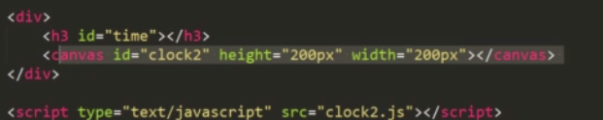

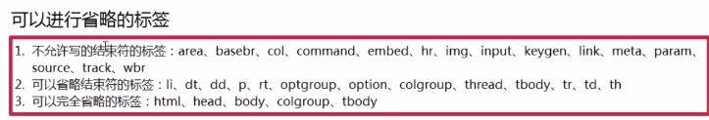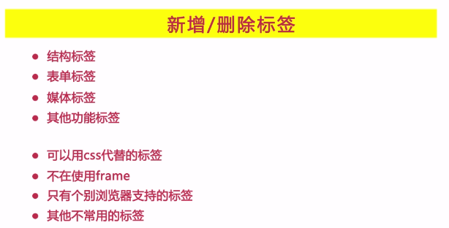 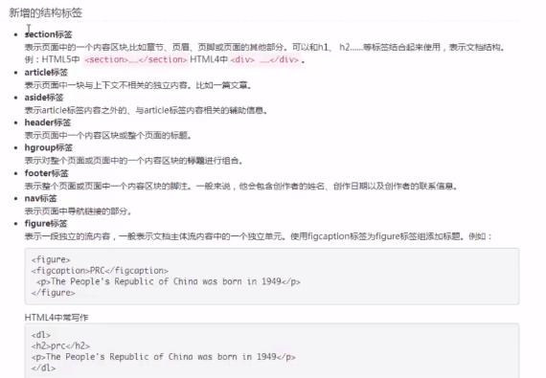

进度条

Ruby 加注释

Wbr 当不够时就换行，够了就不换行

Details 细节

Datalist

Command

Keygen 加密

Output 东西

Menu

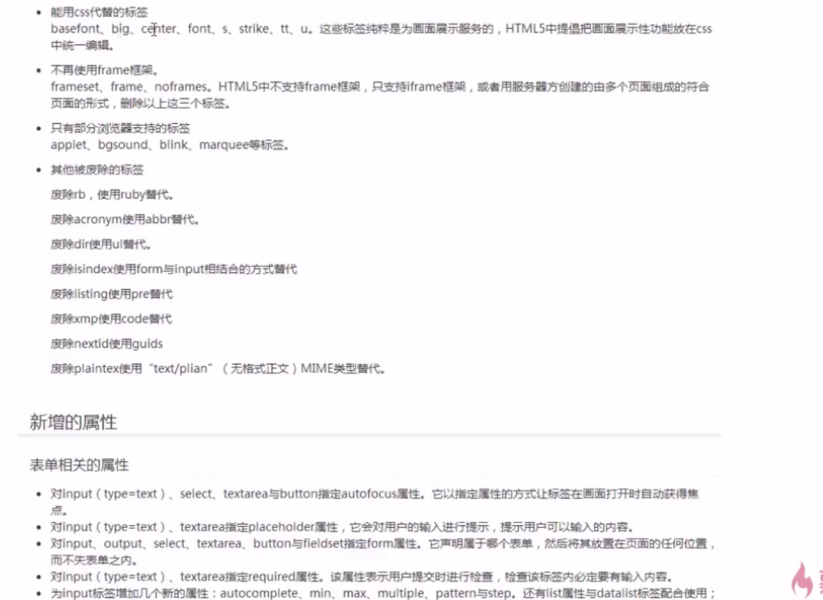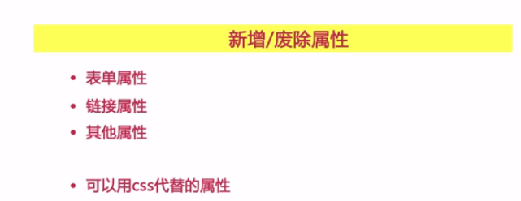

Defer 加载完在执行（延迟执行） async 异步

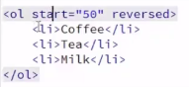倒序

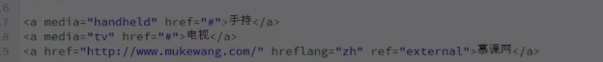

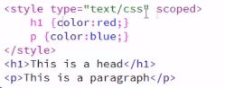

内嵌样式



Seamless 没有边框，没有边距

Sandox默认异语言

有srcdoc src被覆盖

跨域请求

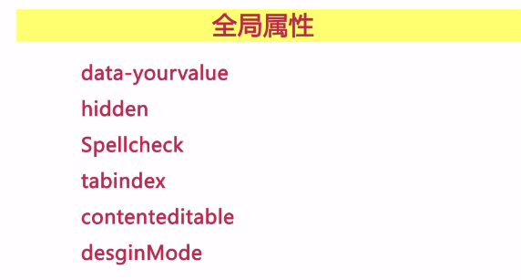

Textarea speallcheck=”true” 进行拼写

Hidden 表示隐藏，

Contentededitable=”true” 可以改变表格



表示都可以修改

设置这个属性，通过jquery拿到

